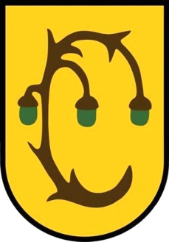
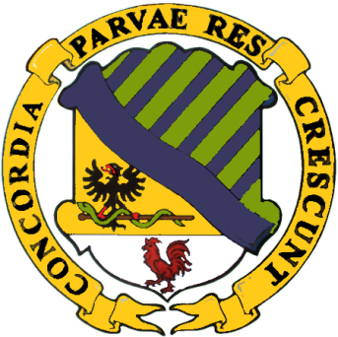
PŘIHLÁŠKA K RELAXAČNÍMU POBYTU
14. – 22. 8. 2021 hotel HARVEY Františkovy Lázně

Dítě, děti _____________________________ rok narození ________________

_____________________________ rok narození ________________

Doprovázející osoba: ______________________ datum narození __________

Vztah k doprovázenému dítěti: ______________________________________

Adresa bydliště: __________________________________________________

Kontaktní telefon, e-mail: __________________________________________

Čestné prohlášení
Prohlašuji, že přihlášené dítě pochází z obce a rodiny, vážně postižené červnovým tornádem, a účastní (účastnilo) se příměstského tábora, organizovaného městem Lanžhot (dříve Prušánky) pro děti z takto zasažených rodin.

V ________________________ dne ________________

____________________________________
podpis zákonného zástupce dítěte

